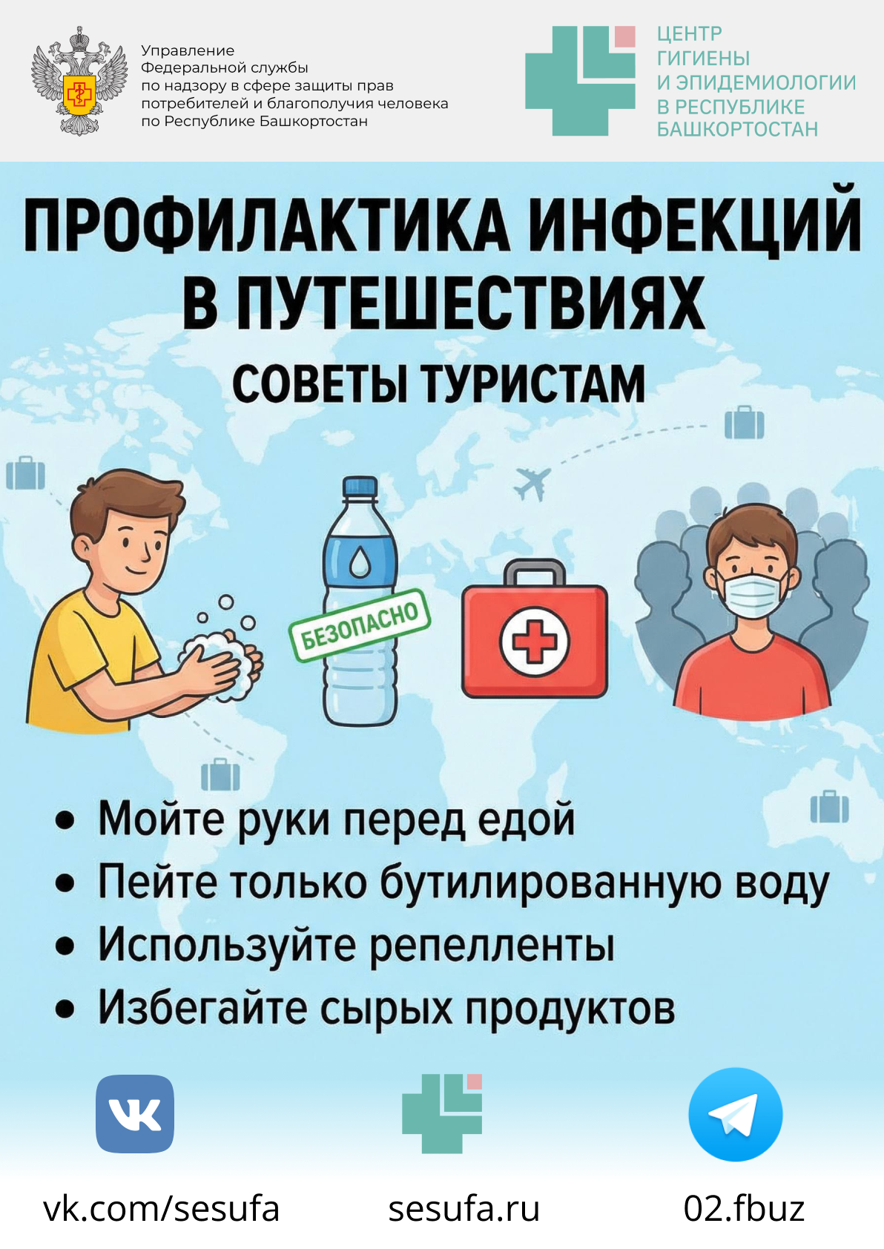

ПАМЯТКА ДЛЯ ПУТЕШЕСТВЕННИКА: ВАКЦИНАЦИЯ ПРИ ПЛАНИРОВАНИИ ПОЕЗДОК ЗА РУБЕЖ

Зачем нужна вакцинация перед поездкой за границу?
Путешествия — это новые впечатления, приключения и, конечно, масса новых знакомств. Однако, меняя страну пребывания, мы сталкиваемся с рисками для здоровья: встречаемся с инфекциями, которые в родной стране редки или вовсе отсутствуют. Вакцинация — надежный способ защитить себя и близких от неприятностей в поездке.
1. Какие инфекции и вакцины важны для путешественников?
В каждой стране свои риски по инфекционным заболеваниям. Вот самые распространённые:
- Жёлтая лихорадка. Актуальна для стран Африки и Южной Америки. Въезд без справки о вакцинации может быть невозможен!
- Гепатит A и B. Очень часты в странах Азии, Африки, Средней и Южной Америки.
- Брюшной тиф. Встречается в Азии, Африке, Латинской Америке.
- Менингококковая инфекция. Опасна в некоторых странах Африки и на хадже (паломничество в Мекку).
- Японский энцефалит. Восточная и Юго-Восточная Азия.
- Бешенство. В случае длительной поездки или активного времяпрепровождения на природе, особенно в Индии и Юго-Восточной Азии.

2. Как подготовиться к вакцинации перед поездкой?
Планируйте заранее!
Большинство вакцин требуют несколько доз или начинают защищать только спустя 2-4 недели после введения.

Пошаговые действия:
1. Узнайте о требованиях страны. Посетите сайт МИД РФ, Всемирной организации здравоохранения (ВОЗ), спросите у своего врача или обратитесь в специализированный центр вакцинации.
2. Проверьте свой календарь прививок. Некоторые прививки могли быть поставлены давно или отсутствовать вовсе.
3. Пройдите консультацию с врачом. Особенно если есть хронические заболевания, особое положение (беременность) или аллергии.
4. Храните документы. Международное свидетельство о вакцинации (жёлтая книжка) — необходимый документ, подтверждающий ваши прививки.

ПУТЕШЕСТВУЙТЕ БЕЗОПАСНО! Подготовьтесь заранее — и пусть ничто не омрачит ваш отдых!


Социальные сети
Центра гигиены и эпидемиологии


sesufa.ru


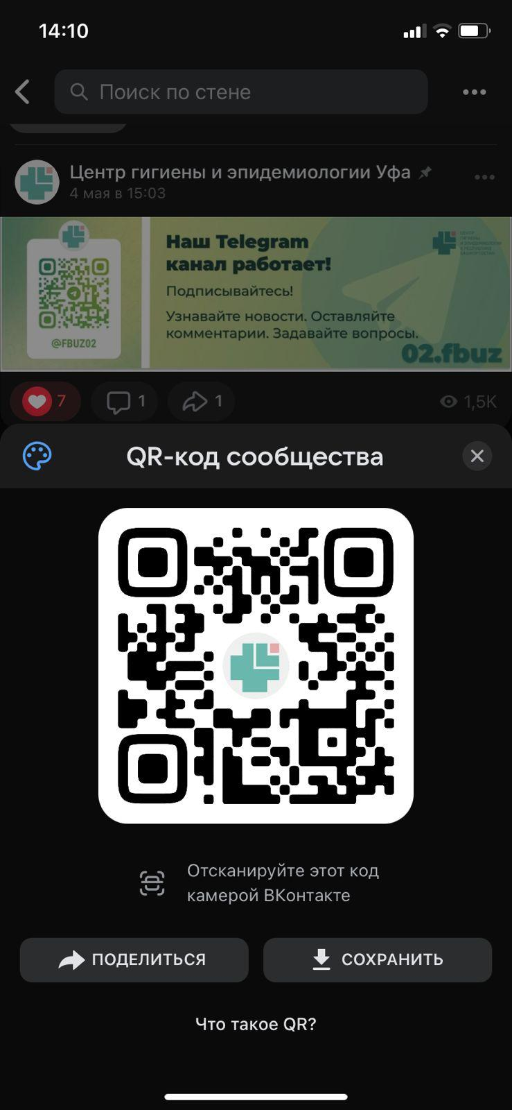


vk.com/sesufa
02.fbuz

